Администрация МО «Усть-Коксинский район» информирует о возможности предоставления в аренду для индивидуального жилищного строительства следующих земельных участков:
1) с кадастровым номером: 04:08:011313:696, с местоположением: Республика Алтай, Усть-Коксинский район, с. Усть-Кокса, ул. Надежды, д. 17 площадью 1500 кв.м;
2) с местоположением: Республика Алтай, Усть-Коксинский район, с. Горбуново, пер. Раздольный, д. 1, площадью 1507 кв.м;
3) с местоположением: Республика Алтай, Усть-Коксинский район, с. Горбуново, пер. Раздольный, д. 3, площадью 1506 кв.м;
Граждане, заинтересованные в предоставлении вышеуказанных земельных участков для указанных целей, вправе в течение тридцати дней со дня опубликования настоящего извещения подавать в администрацию МО «Усть - Коксинский район» заявления о намерении участвовать в аукционе на право заключения договора аренды.
Заявления подаются в письменной форме заинтересованным лицом лично при наличии документа, удостоверяющего личность, либо уполномоченным представителем заявителя при наличии документа, подтверждающего права (полномочия) представителя, с приложением копий указанных документов, по адресу: Республика Алтай, Усть-Коксинский район, с. Усть-Кокса, ул. Харитошкина, д. 3. Дата окончания приема заявлений: 12.09.2022 г.
Со схемами расположения вышеуказанных земельных участков можно ознакомиться по адресу: с. Усть-Кокса, ул. Харитошкина, д. 6, в отделе архитектуры и земельных отношений администрации МО «Усть-Коксинский район, с 09⁰⁰ до 17⁰⁰ часов, по следующим дням: понедельник, среда (приемные дни), а также на официальном сайте администрации МО «Усть-Коксинский район» http://ust-koksa-altay.ru/ и сайте https://torgi.gov.ru.

С. Горбуново пер. Раздольный 1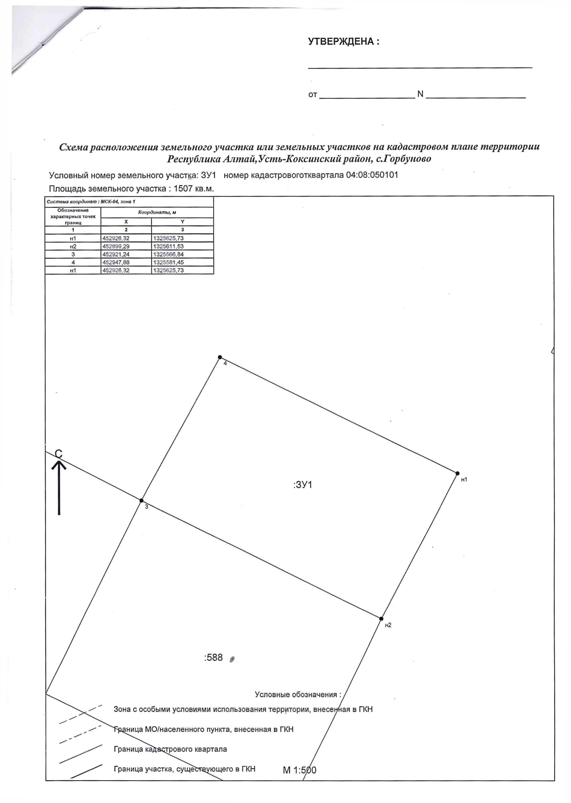с. Горбуново пер Раздольный 3